**Datacenter**

Un Centro de Cómputo, es el conjunto de recursos físicos, lógicos, y humanos necesarios para la organización, realización y control de las actividades informáticas de una empresa.

Es responsable de la generación de la información necesaria para una adecuada toma de decisiones en los diferentes niveles de gestión.

**Misión**:

Prestar servicios a diferentes áreas de una organización ya sea dentro de la misma empresa, o bien fuera de ella (producción, operación, programación).

Los diversos servicios que puede prestar un centro de cómputo, pueden dividirse en departamentos a áreas específicas de trabajo.

**Principales funciones de un Datacenter**:

Operación, Mantenimiento, Seguridad.

**Organización (Departamentos)**:

De Operaciones. De Producción y Control. De Análisis de Sistema.

De Programación. De Implementación. De Soporte Técnico.

**Planificación**:

*Estratégica*: estrategias a seguir en la construcción del Data Center ¿por qué construirlo? ¿optar por Cloud?

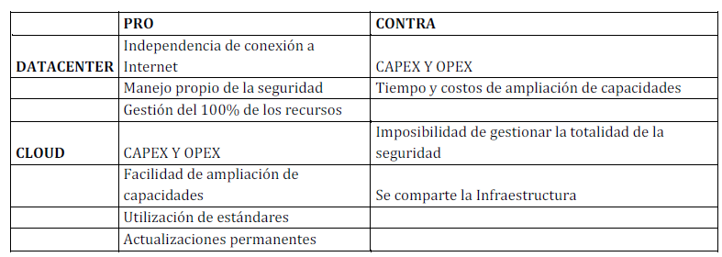

*Recursos*:

*Beneficios*:

Tangibles: reducción de gastos, ahorro en insumos, etc. Son cuantificables.

Intangibles: mejores condiciones de trabajo, respuesta rápida a los clientes. No se pueden medir.

Fijos: son constantes y no cambian sin importar cuánto se utilice el sistema. Compra de un equipo.

Variables: incurren en proporción a la actividad realizada, o al tiempo utilizado en llevar a cabo la actividad.

*Costos*:

Operación: por mantenimiento del Datacenter.

Personal: contratado.

Suministros y Gastos Varios: consumibles para cierto periodo de trabajo.

Instalación: para adecuar el local de operaciones del Datacenter.

Variables: impresión de reportes.

Fijos:

Beneficios/Costos Directos (atribuibles al sistema, compra de papel, reportes) o Indirectos (no asociados al sistema, calefacción, aire acondicionado, subproducto de otro sistema).

Operativa:

Consiste en realizar un detallado análisis de necesidades de la empresa y definir en base a estas, una plataforma

tecnológica con una infraestructura en hardware, software, personal operativo, etc. que soporte las operaciones de la empresa y se utilice como el medio de procesamiento de información.

*Plan de Contingencia*: acciones específicas a tomar cuando surja un evento o condición que no esté considerado en el proceso normal de operación de un centro de cómputo. Tipos de acciones: Prevención, Detección, Recuperación (DRP).

Instalaciones:

*Espacio*: espacio suficiente para los equipos de cómputo, así como para su operación y su mantenimiento

*Energía:* *energía eléctrica necesaria para satisfacer la demanda de energía de los equipos y suministros de respaldo.*

*Refrigeración*: para mantener a los equipos en condiciones óptimas de operación.

*Ancho de banda*: contar con servicios de comunicación confiables y suficientes poder operar adecuadamente.

**Estándar TIA 942:**

Aprobado en 2005, clasifica a este tipo de centros en varios grupos, llamados TIER (anexo G), indicando así su nivel de fiabilidad en función del nivel de disponibilidad.

TIER I - Nivel 1 (Básico)

Disponibilidad: 99,671%.

TIER II - Nivel II (Componentes redundantes)

Disponibilidad: 99,741%.

TIER III - Nivel III (Mantenimiento concurrente)

Disponibilidad: 99,982%.

TIER IV - Nivel IV (Tolerante a errores)

Disponibilidad: 99,995%

**Eficiencia de un Datacenter**

Se tiene en cuenta los términos de consumo eléctrico, con los siguientes indicadores:

DCiE – Data Center Infrastructure Efficiency

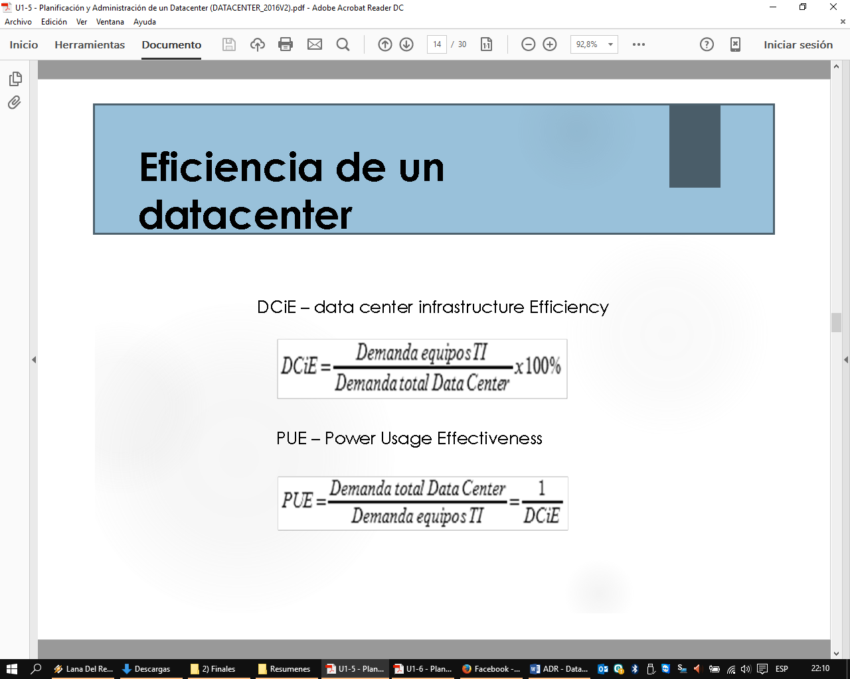

PUE – Power Usage Effectiveness



**¿Cuánto le cuesta la caída de un DataCenter?**

Costo de Inactividad de los empleados / Perdida de Productividad.

Incumplimientos de normativa, acuerdos o SLA.

Impacto en marca, pérdida de confianza.

Formula de Costo total por perdida de Servicio O$:

O$= Costo de Inactividad de los empleados + Pérdida de Operaciones + Incumplimientos de normativa o acuerdos + Impacto en marca y pérdida de confianza.